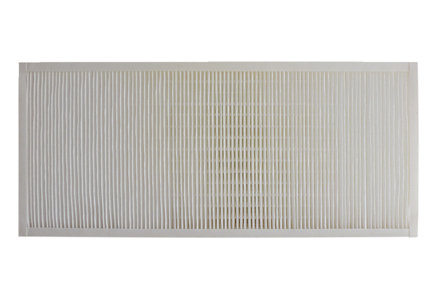Tartalék légszűrők KFF 9040-7Csomagolási egység: 1 darabVálaszték: K
Termékszám: 0093.1220Gyártó: MAICO

